- 实验报告如有雷同，雷同各方当次实验成绩均以0分计。
警示
- 当次小组成员成绩只计学号、姓名登录在下表中的。
- 在规定时间内未上交实验报告的，不得以其他方式补交，当次成绩按0分计。
- 实验报告文件以PDF格式提交。

院系 | 计算机学院 |  | 班 级 | 人工智能与大数据 |  |  | 组长 | 陈欣宇
学号 | 21307347 |  | 21307350 |  | 21307100
学生 | 陈欣宇 |  | 高宇 |  | 陈华清
实验分工
陈欣宇 |  | wireshark抓包，编写实验报告 |  |  | 陈华清 | 部分交换机配置，编写部分实验报告
高宇 |  | 配置部分交换机，编写部分实验报告
【实验题目】生成树协议
【实验目的】理解快速生成树协议的配置及原理。使网络在有冗余链路的情况下避免环路的产生，避免广播风暴等。
【实验内容】
(1)完成实验教程实例6-8的实验，回答实验提出的问题及实验思考。（P204）
(2)抓取生成树协议数据包，分析桥协议数据单元（BPDU）。
(3)在实验设备上查看VLAN生成树，并学会查看其它相关重要信息。
【实验要求】
一些重要信息信息需给出截图。
注意实验步骤的前后对比！
【实验记录】(如有实验拓扑请自行画出, 要求自行画出拓扑图)
- 步骤1：为pc1和pc2配置掩码，观察wireshark包数量的变化
- 查看生成树配置信息
交换机A
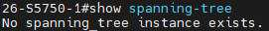
交换机B
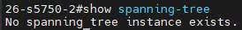
(2)切断其他网络链路，wireshark抓包查看存在网络风暴
(3)那种情况包增长快
先ping再一定时间内抓包，查看抓包数量，并不时查看地址表
①pc1 ping pc2
②pc1或pc2 ping 非pc1和pc2 的IP
pc1包增长速度比pc2包快
是否产生网络风暴，计算机有死锁现象
终止ping，广播风暴一直存在
- 查看MAC地址表，是什么现象
是多帧复制和mac地址表抖动现象
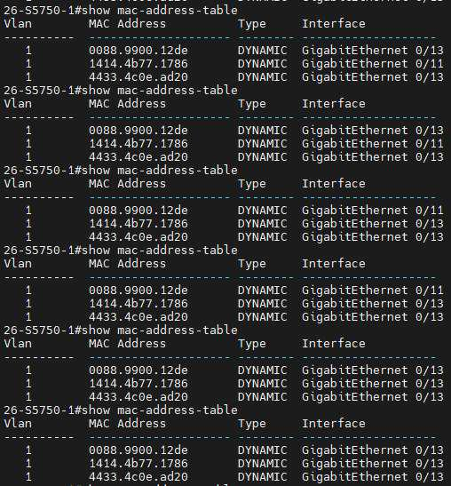
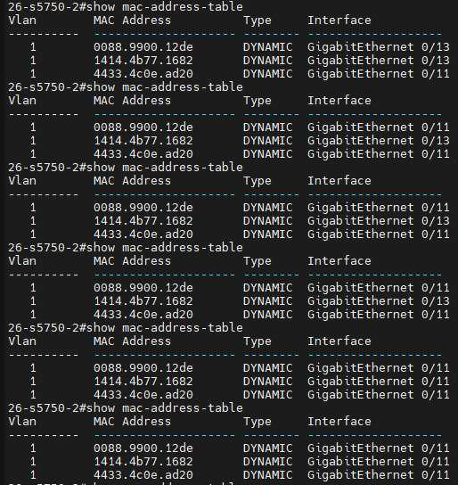
步骤2：交换机A的基本配置
交换机A已完成基本配置，配置完成的vlan如下
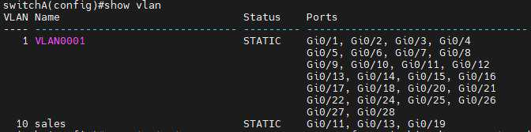
步骤3：交换机B的基本配置
交换机A已完成基本配置，配置完成的vlan如下
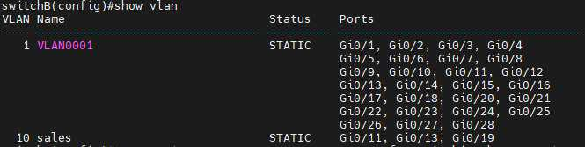
步骤4：配置快速生成树协议
测试：两根跳线连接交换机，重做步骤1，比较实验效果
(1) show spanning-tree
交换机A和交换机B的生成树配置
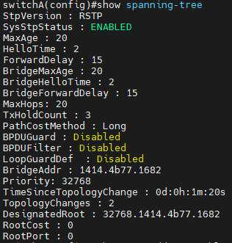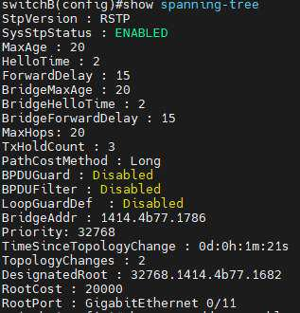
(2)没有主动通信，不存在网络风暴
(3) pc1 ping pc2 没有网络风暴
(4)查看MAC地址表
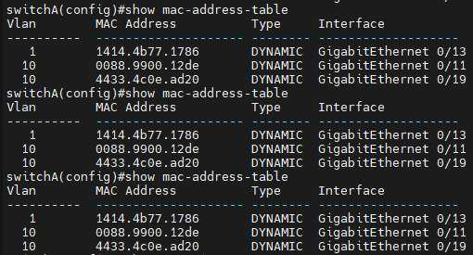
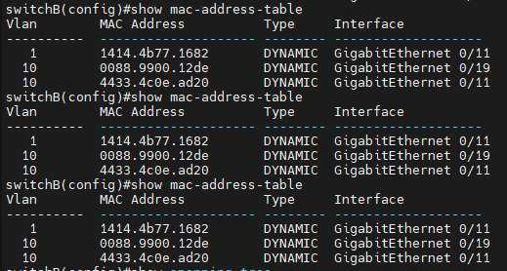
生成树协议的作用：
Stp通过阻塞端口来消除环路，并能够实现链路备份目的,消除了广播风暴、物理链路冗余，网络变成了层次化结构的网络
步骤5：验证测试。端口丢弃和转发状态，根交换机，根端口
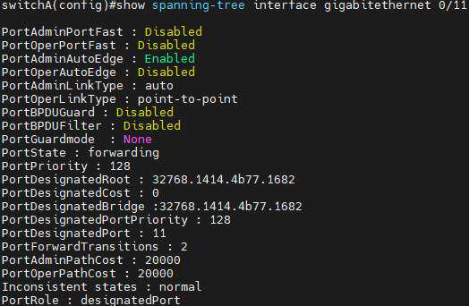
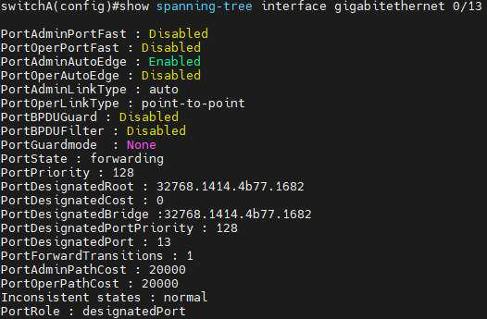
端口0/11处于转发状态，端口0/13处于丢弃状态
交换机A和交换机B的生成树配置
根交换机是交换机A，根端口是0/11
步骤6：设置交换机优先级
将B的优先级设为4096
步骤7：验证交换机B的优先级
查看生成树配置，与步骤1中（1）的区别
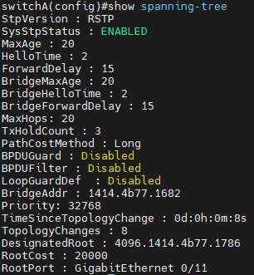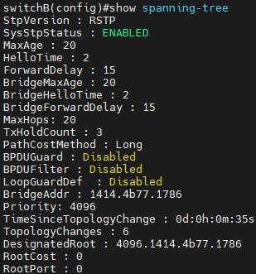
步骤8：验证交换机A的端口0/11和0/13的状态
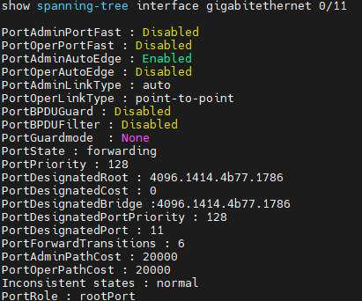
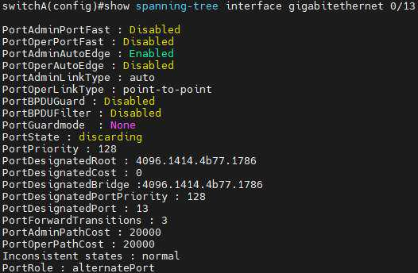
- 交换机A端口0/11处于什么状态
处于转发状态
- 端口角色是什么端口
rootport
- 交换机A的端口0/13处于什么状态
处于丢弃状态
- 交换机A的端口0/13角色是什么端口
alternateport
步骤9：实验分析
- 根据查看生成树，记录交换机的数据（实验内容(3)）
 | 交换机A | 交换机B
Priority | 32768 | 4096
BridgeAddr | 1414.4b77.1682 | 1414.4b77.1786
DesignatedRoot | 4096.1414.4b77.1786 | 4096.1414.4b77.1786
RootCost | 20000 | 0
RootPort | 0/11 | 0

- 拔掉交换机端口0/11之间的链路，验证交换机A的0/13状态，观察状态转换的时间
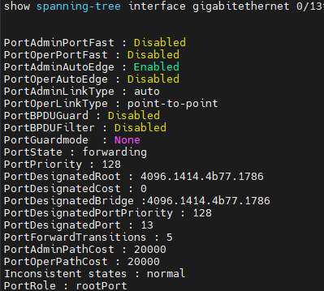
端口0/13的状态转为转发状态，从PortForwardTransitions看出状态转换时间为5
- 记录交换机的数据，与(1)比较
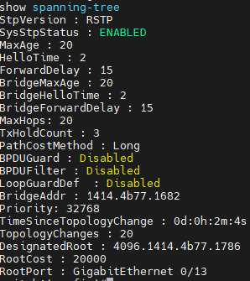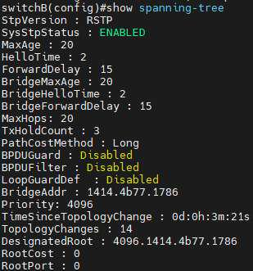
根端口由0/11变成0/13
 | 交换机A | 交换机B
Priority | 32768 | 4096
BridgeAddr | 1414.4b77.1682 | 1414.4b77.1786
DesignatedRoot | 4096.1414.4b77.1786 | 4096.1414.4b77.1786
RootCost | 20000 | 0
RootPort | 0/13 | 0

- 当AB间断掉一条路时，验证PC1与PC2能ping通，观察ping的丢包
拔掉AB间连线，通过根端口、阻塞端口分析丢包情况
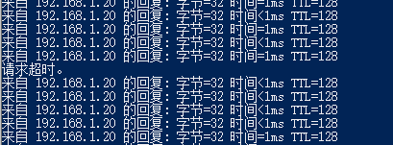
生成树重新构建，原来阻塞的端口变为转发状态，一个端口断开时会将流量切换到另一个端口上，丢包一次是刚断掉线路时的。断开前跟端口为0/11，阻塞端口为0/13
- 记录交换机的数据，与(1)比较
 | 交换机A | 交换机B
Priority | 32768 | 4096
BridgeAddr | 1414.4b77.1682 | 1414.4b77.1786
DesignatedRoot | 4096.1414.4b77.1786 | 4096.1414.4b77.1786
RootCost | 20000 | 0
RootPort | 0/13 | 0

- wireshark 捕获BPDU，做协议分析
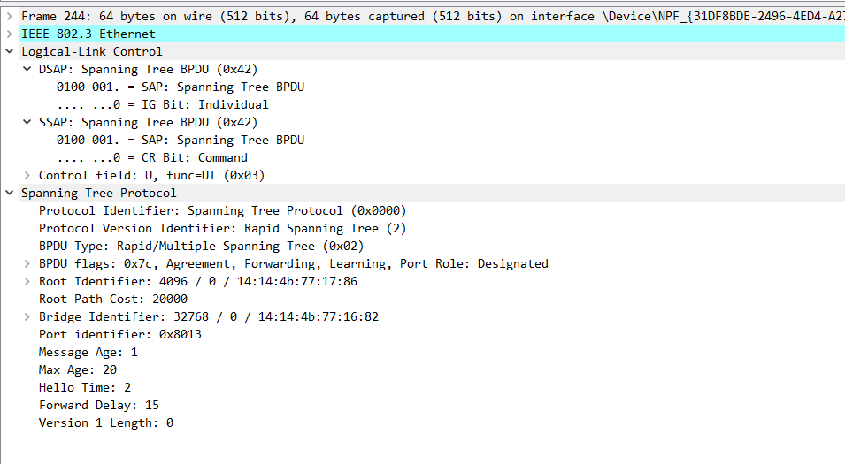
表示了BPDU协议及版本、类型，到根的距离等信息（实验内容(2)）
实验思考：
- 实验中有无环路？如何避免
存在环路，通过生成树协议阻塞冗余链路，消除环路
- 冗余链路会不会出现MAC地址表不稳定和多帧复制的问题？举例
多帧复制举例：当pc1发送一个给pc2的单播帧，此时交换机A的MAC地址表中如果没有pc2的条目，则会把这个单播帧从端口0/1和0/2泛洪出去。 因此，交换机A就会从端口0/1和0/2分别收到2个发给pc2的单播帧，如果交换机B的MAC地址表中已经有了pc2的条目，它就会将这两个帧分别转发给pc2，这样pc2就收到了同一个帧的二份拷贝，于是形成了多帧复制。
MAC地址表不稳定举例：当交换机B从端口0/1收到pc1发出的单播帧时，它会将端口0/1与pc1的对应关系写入MAC地址表；而当它随后又从端口0/2收到pc1发出的单播帧时，会将MAC地址表中的pc1对应的端口改为0/2，这就造成了MAC表的抖动。
- 改用STP协议，观察状态转换时间为15，相比RSTP明显变慢
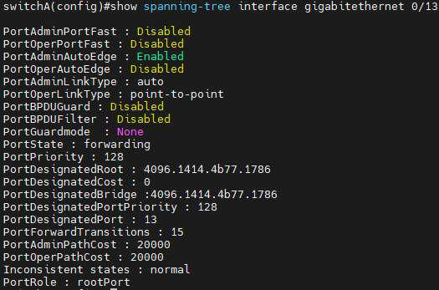

- 一根跳线可以ping通，多接一根跳线也可以正常ping通，此时有广播风暴吗？
有

学号 | 学生 | 自评分
21307347 | 陈欣宇 | 92
21307350 | 高宇 | 92
21307100 | 陈华清 | 92

【交实验报告】
上传实验报告：助教 截止日期（不迟于）：1周之内
上传包括两个文件：
（1）小组实验报告。上传文件名格式：小组号_生成树实验.pdf （由组长负责上传）
例如: 文件名“10_生成树实验.pdf”表示第10组的生成树实验报告
（2）小组成员实验体会。每个同学单独交一份只填写了实验体会的实验报告。只需填写自己的学号和姓名。
文件名格式：小组号_学号_姓名_生成树实验.pdf （由组员自行上传）
例如: 文件名“10_05373092_张三_生成树实验.pdf”表示第10组的生成树实验报告。

注意：不要打包上传！

